Phân tích yêu cầu
Xác định actor:
Actor chính: Bệnh nhân – Sử dụng ứng dụng để đặt lịch khám
Liệt kê chức năng và phi chức năng:
Stt
1 | FR | Chọn chuyên khoa và ngày khám
2 | FR | Chọn bác sĩ và khung giờ
3 | FR | Đăng ký xét ngiệm
4 | FR | Kiểm tra khung giờ còn chỗ hay không
5 | NFR | Phải chịu tải 30000 người dùng khi truy cập vào hệ thống đồng thời vào giờ cao điểm
6 | NFR | Hệ thống phải đảm bảo khả năng hoạt động liên tục 24 giờ/ngày, 7 ngày/tuần, ngoại trừ thời gian bảo trì được thông báo trước.

Phân tích BR:
BR | Tác động
BR1 | Bệnh chỉ được đặt lịch trong khoảng 14 ngày kể từ thời điểm hiện tại và không được đặt vào thời gian trước hiện tại
BR3 | Bệnh nhân có thể đặt được nhiều lịch hẹn nhưng mỗi lịch hẹn chỉ thuộc về duy nhất một bệnh nhân và thời gian trong hai lịch hẹn không được phép trùng nhau

Điểm chưa rõ ràng:
- Chi phí dịch vụ tính theo giá tại thời điểm đặt lịch, không theo bảng giá hiện hành.
- Tại sao chi phí dịch vụ lại không tuân theo bảng giá hiện hành? Nếu không tuân thủ theo bảng giá thì bệnh nhân không có căn cứ để chuẩn bị thanh toán và sẽ ảnh hưởng đến vấn đề pháp lý của bệnh viện.
Active Diagram:
Bước | Hành động
6.1 | Kiểm tra khung giờ còn chỗ hay không
6.2 | (Nếu không còn) Thông báo cho bênh nhân khung giờ đã hết chỗ và cho bệnh nhân quay lại bước 3
6.2 | (Nếu còn) Tạo lịch hẹn
6.3 | Cấp số thứ tự cho bệnh nhân
6.4 | Thông báo đặt lịch thành công và hiển thị số thứ tự cho bệnh nhân

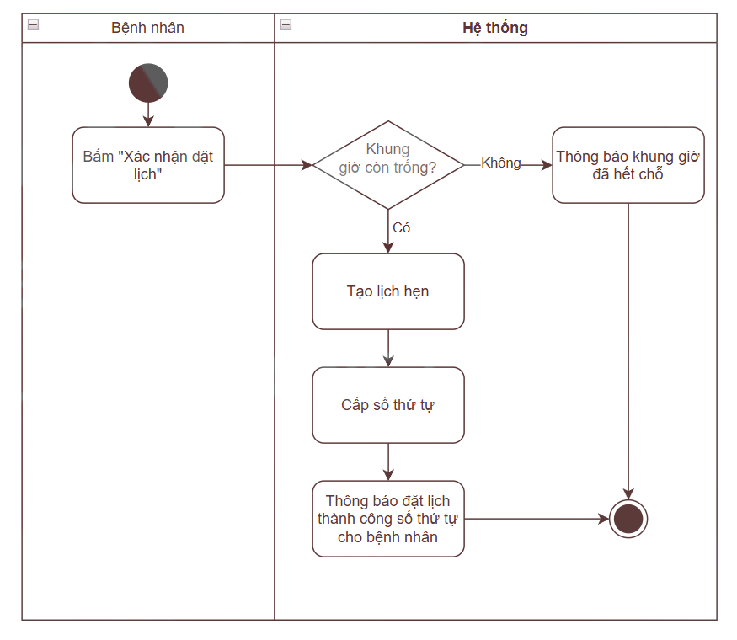

ERD:
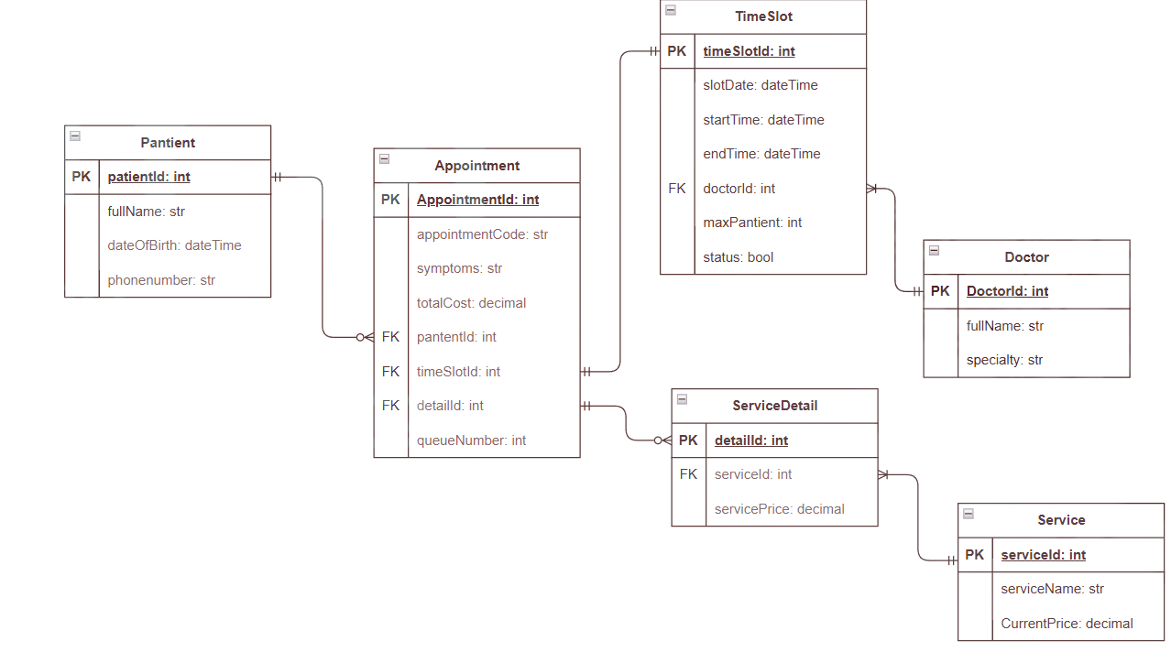
Thuộc tính | Đặt ở bảng | Lý do
maxPantient | TimeSlot | Biết được tối đa số bệnh trong một khung giờ
queueNumber | Appointment | Để bệnh nhân và bác sĩ biết được thứ tự lịch khám
servicePrice | ServiceDetail | Tính tổng tiền số dịch vụ
status | Appointment | Nên để ở TimeSlot để biết được khung giờ còn trống hay không

UI/UX:
 | Lỗi | Nguyên tắc | Cách sửa
1 | Chuyên khoa để quá nhiều lựa chọn gây rối mắt người dùng và dễ bấm nhầm |  | Thay thế bằng cách tìm kiếm khoa và lựa chọn theo kết quả tìm kiếm
2 | Phần khung giờ mới chỉ hiển thị chung chung không rõ thời gian nào bắt đầu và kết thúc |  | Nên chia ra thành thời gian bắt đầu và kết thúc

Phân tích tác động:
Khía cạnh | Tác động
Giao diện | Bệnh nhân ủy quyền đặt lịch sẽ có lựa chọn “Ủy quyền đặt lịch”  Người được ủy quyền sẽ nhận được thông báo ”Ủy quyền” có thể chấp nhận hoặc từ chối nhận
Vailidation
Use case/Activity
ERD

